**Лабораторна робота №4**

АСИНХРОННА МОДЕЛЬ ПРОГРАМУВАННЯ

Завдання:

1. Розробити програму за шаблоном Windows Form Application, у якій запускається на виконання асинхронна задача (кнопка Start) виконання довготривалої операції. Виконання асинхронної задачі організувати таким чином, щоб вона виконувалася в окремому потоці й елементи керування форми реагували в цей час на дії користувача.

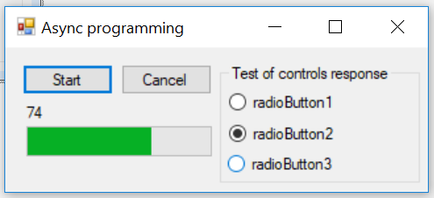

1. Удосконалити розроблену програму таким чином, щоб асинхронна операція повертала результат обчислень та відображала його на елементі керування форми.
2. Доповнити функціонал розробленої програми можливістю відображати хід виконання операції (відсоток у текстовій та графічній формах) за допомогою відповідних елементів керування форми.
3. Розширити функціонал розробленої програми можливістю дочасно перервати виконання довготривалої операції (кнопка Cancel).

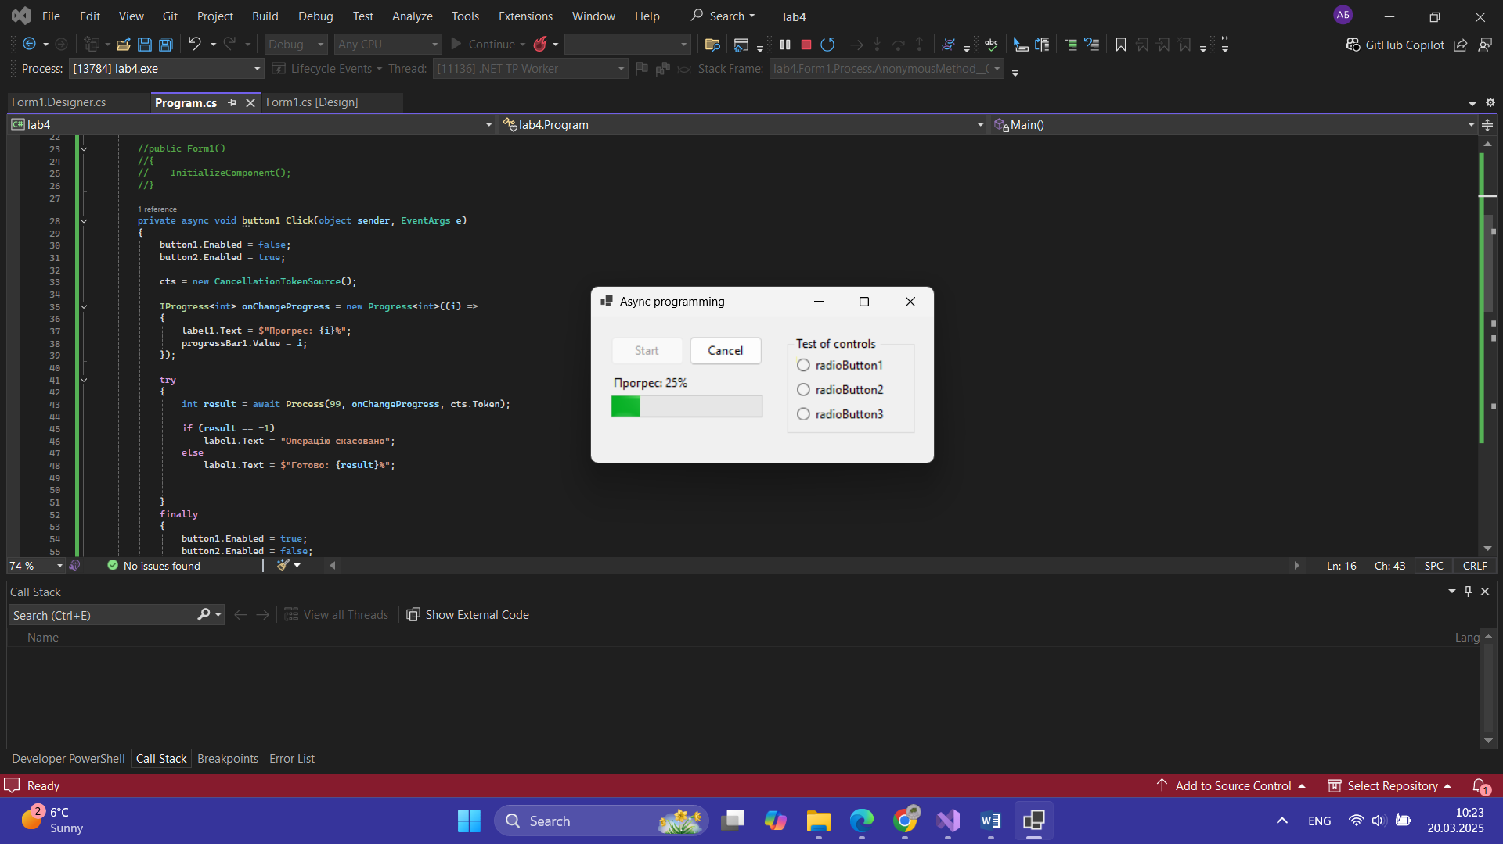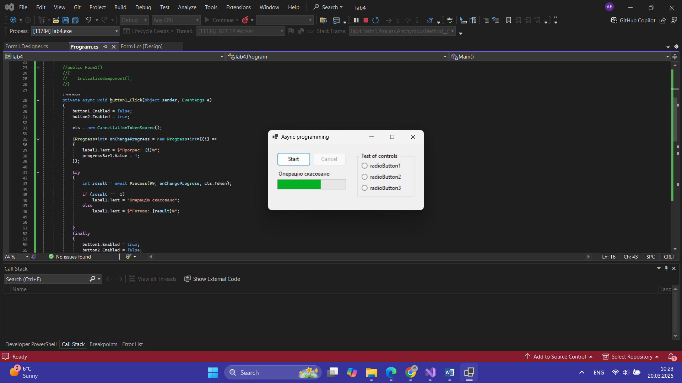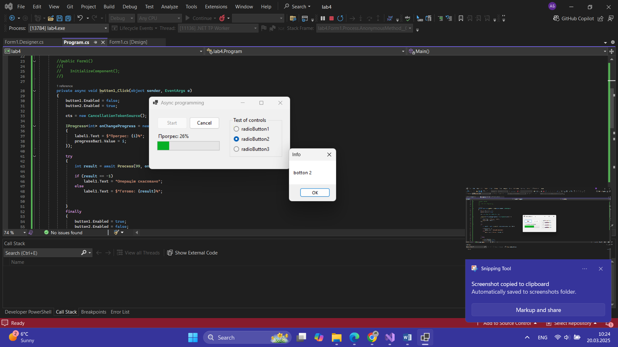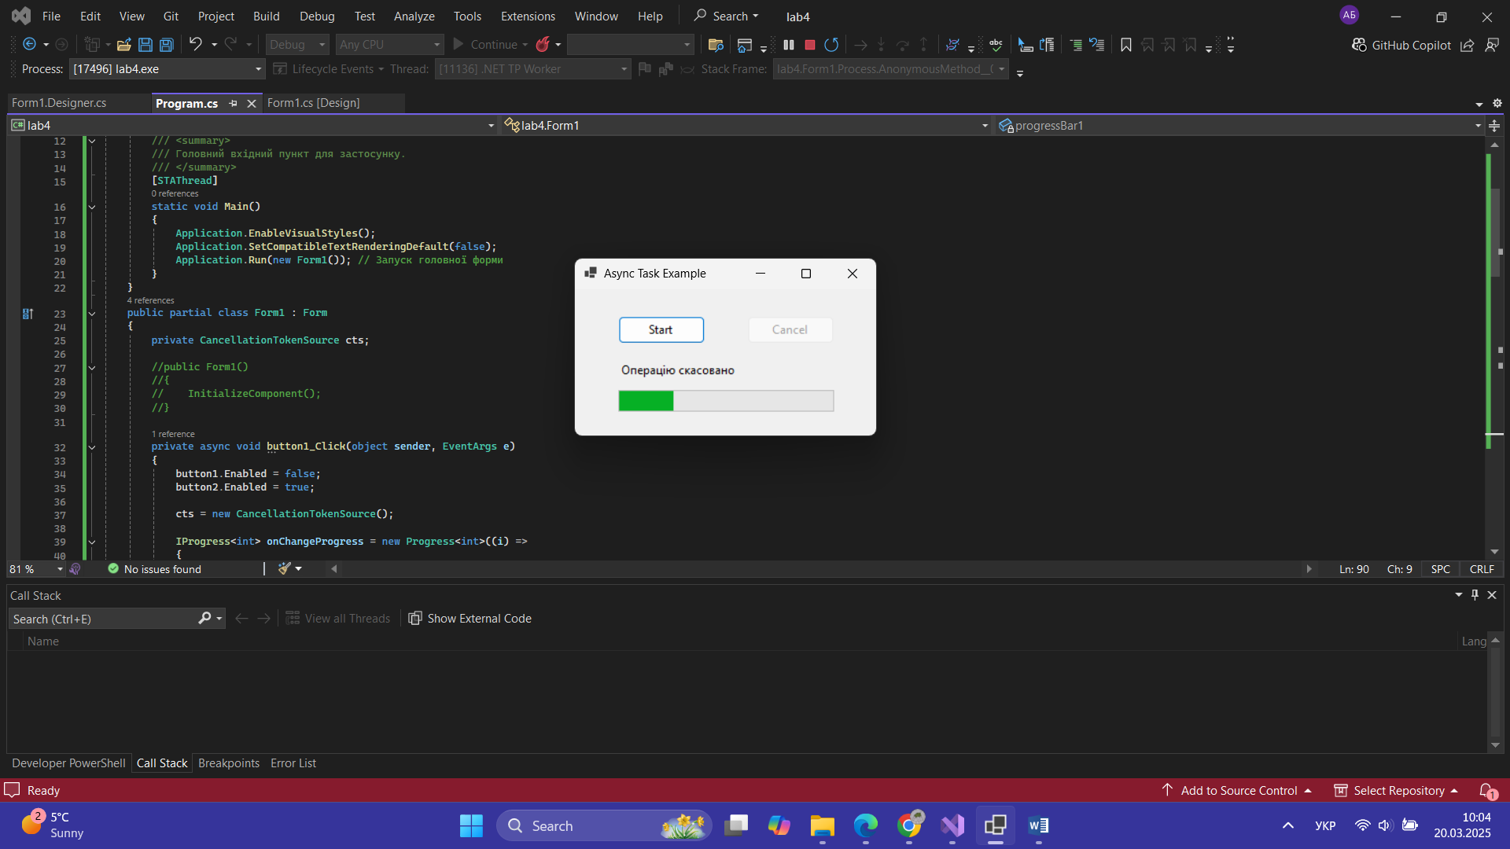

**Висновок**: На даній лабораторної роботи було детально розглянуто поняття асинхронного коду, було досліджено механізми async/await також було розглянуто клас Task<T> та були отримані практичні навички з написання асинхронних методів, відміни асинхронних операцій та роботи з формами.